广德县人民政府办公室

广德县人民政府办公室关于做好
安徽政务服务网广德分厅法人账号注册的通知

各乡、镇人民政府，县政府各部门、各直属机构：
目前，安徽政务服务网广德分厅已投入运行，皖事通APP正式开通应用，网上办事平台功能不断优化。为切实做好安徽政务服务网广德分厅法人账号注册工作，现就有关事项通知如下：
一、积极宣传推广。各地各部门要高度重视，全面推行审批服务“马上办、网上办、就近办、一次办”，在办事大厅、工作场所、微信公众号等，大力宣传推广安徽政务服务网广德分厅，积极引导企业法人、机关事业单位及其二级机构、个体工商户注册（附件），夯实网上平台应用基础。
二、全面组织发动。各地各部门要深入组织发动二级机构及主管行业、辖区内的企业法人、个体工商户开展法人账号注册工作。“两区两园”要落实专人，组织辖区内企业法人注册。县发改委、县经信委、县税务局、县市场监管局、县住建委、县教体局、县规划局、县安监局、县人社局、县商务局、县农委、县卫计委、县投促局等部门要结合工作实际，充分发挥和利用政务服务办事窗口、部门会议、监督检查，主动靠前，组织动员各类企业、个体工商户开展法人账号注册。其他各相关单位也要积极主动宣传网上办事平台，引导服务对象开展法人账号注册工作。
三、确保取得实效。当前，安徽政务服务网广德分厅法人账号注册数较少，已成为我县“互联网+政务服务”工作短板。各机关事业单位及其二级机构需全部完成法人注册工作，各地各有关单位要发动企业法人、个体工商户开展法人注册工作，应注册尽注册。同时加强信息报送，落实专人负责，工作开展情况及时反馈县信息办。各地各部门法人账号注册情况，将纳入2018年“互联网+政务服务”工作年度目标管理考核。

附件：安徽政务服务网法人账号注册指南

广德县人民政府办公室
2018年12月10日

附件
安徽政务服务网法人账号注册指南
企业法人、机关事业单位及其二级机构、个体工商户注册法人账号时，如果手机号码之前注册过个人政务服务网账号，请换个手机号码注册。具体注册方式有两种：
1.通过安徽政务服务网广德分厅注册。网址：
http://xc.ahzwfw.gov.cn/?cityCode=341822000000&cityName=%25E5%25B9%25BF%25E5%25BE%25B7%25E5%258E%25BF。
网站首页右上角注册按钮点击找到法人注册按钮并点击，出现法人注册操作页面，根据情况选择我是法定代表人或者我是代理人，根据要求提交相关材料进行注册。

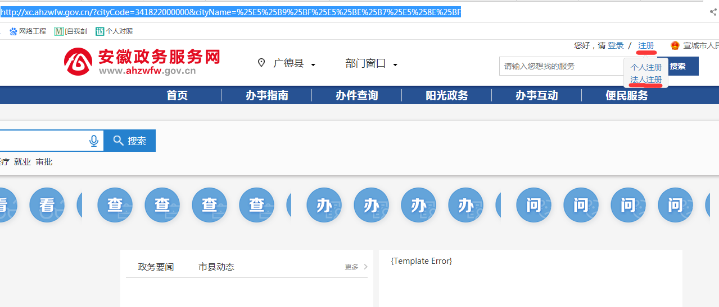

2.通过“皖事通”APP注册。在APP首页选择法人用户登录并点击左下角注册按钮，出现法人注册操作页面，根据情况选择我是法定代表人或者我是代理人，根据要求提交相关材料进行注册。
